**Projeto Sistema de Ouvidoria**

**Especificação de Tela**

**Manter Manifestações Recebidas**

**Versão 0.02**

HISTÓRICO DE REVISÃO

|  |  |  |  |
| --- | --- | --- | --- |
| Data | Versão | Descrição | Autor |
| 26/06/2014 | 0.00 | Criação do documento. | Maria Luiza Passini |
| 15/07/2014 | 0.01 | Atualização do documento após reunião realizada no dia 09/07 e itens de ação encaminhados por e-mail. | Maria Luiza Passini |
| 09/09/2014 | 0.02 | Ajustes conforme parecer técnico *sisouv-ptvq-elb_e17* entregue na tag *rsi/elb_e05*. | Rayanne Felício |

SUMÁRIO

1. INTRODUÇÃO 4

2. Detalhamento da Apresentação 4

2.1 Usuários / Atores 4

2.2 Manter Manifestações Recebidas 5

2.2.1. Tela Consultar Manifestações Recebidas 5

1. INTRODUÇÃO

O objetivo do documento é especificar as interfaces de Telas do sistema e definir os tipos de campos, tamanho, obrigatoriedade e regras de apresentação que compõem cada Tela.

1. Detalhamento da Apresentação

O objetivo desta funcionalidade é listar todas as manifestações que estejam sobre a responsabilidade do Administrador e da Ouvidoria, a fim de dar tratamento.

O sistema deve permitir ao usuário consultar, detalhar, distribuir, arquivar ou identificar como repetida a manifestação selecionada. Além disso, o usuário poderá imprimir a manifestação desejada de acordo com o filtro de impressão.

A seguir, são apresentados os documentos para referência:

-Especificação de casos de uso Manter Manifestações Recebidas

-Documento de Regra de Negócios

-Lista de Manifestações

* 1. Usuários / Atores

Usuários do STJ com os seguintes perfis para receber as manifestações: Administrador e Ouvidoria.

* 1. Manter Manifestações Recebidas

2.2.1. Tela Consultar Manifestações Recebidas

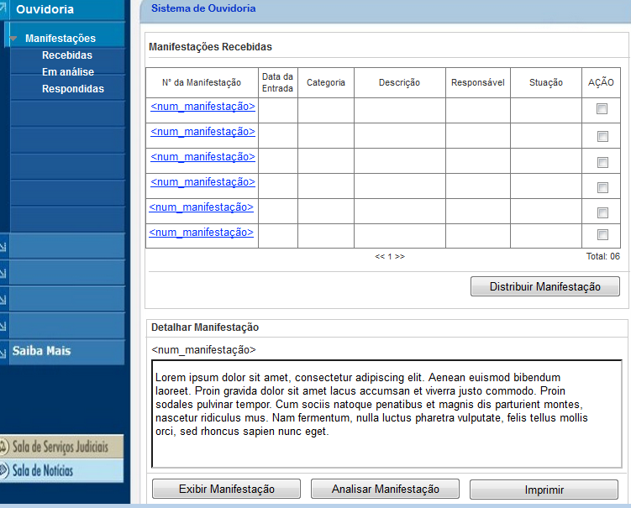

Figura 1 - Tela Consultar Manifestações Recebidas.

1. Regras de Apresentação

Ao clicar no “n° da manifestação” na GRID esta será detalhada e visualizada na própria tela em “Detalhar Manifestação”.

Ao clicar no botão "Distribuir Manifestação”, o sistema encaminha para a funcionalidade “Distribuir Manifestação”.

Ao clicar no botão "Exibir Manifestação”, o sistema redireciona para a funcionalidade "Consultar Manifestação".

Ao clicar no botão "Analisar Manifestação”, o sistema redireciona para a funcionalidade "Manter Manifestações em Análise", ou seja, a Ouvidoria inicia o processo de análise da manifestação.

Ao clicar no botão "Imprimir”, o sistema encaminha para a funcionalidade “Imprimir Manifestação”.

1. Exceções

Não se aplica.

1. Itens de Controle

|  |  |  |  |  |  |  |  |  |  |  |
| --- | --- | --- | --- | --- | --- | --- | --- | --- | --- | --- |
| **Item** | **Descrição** | **Informação BD** | **Máscara** | **Obrigatório** | **Valor Padrão** | **Editável** | **Domínio** | **TabOrder** | **Evento** | **Ação** |
| *2* | *Nº da Manifestação* | *Recupera do banco de dados* | *CS/CE/NA* | *S* | *N/A* | *N* | *N/A* | *2* | *Click* | *Ao clicar na descrição da coluna os registros são ordenados de forma crescente ou decrescente.* |
| *3* | *Data da entrada* | *Recupera do banco de dados* | dd/mm/yyyy | *S* | *N/A* | *N* | *N/A* | *3* | *Click* | *Ao clicar na descrição da coluna os registros são ordenados de forma crescente ou decrescente.* |
| *4* | *Categoria* | *Recupera do banco de dados* | *N/A* | *S* | *Opções do campo:*  *Ouvidoria ou Lei de Acesso à Informação.* | *N* | *Categoria Manifestação* | *4* | *Selecionar* | *Ao clicar na descrição da coluna os registros são ordenados de forma crescente ou decrescente.* |
| *5* | *Descrição* | *Recupera do banco de dados*  *100/A* | *N/A* | *S* | *N/A* | *N* | *N/A* | *5* | *N/A* | *N/A* |
| *6* | *Responsável* | *Recupera do banco de dados*  *100/A* | *N/A* | *S* | *N/A* | *N* | *N/A* | *6* | *N/A* | *N/A* |
| *7* | *Situação* | *Recupera do banco de dados* | *N/A* | *S* | *Opções do campo:*  *Recebida;*  *Distribuída;*  *Encaminhada à Unidade Responsável;*  *Devolvida;*  *Aguardando revisão do Ouvidor;*  *Revisada;*  *Respondida;*  *Repetida;*  *Arquivada;*  *Recurso 1;*  *Recurso 2*. | *N* | *Situação Manifestação* | *7* | *Selecionar* | *N/A* |
| *8* | *Ação* | *N/A* | *N/A* | *S* | *N/A* | *S* | *N/A* | *8* | *Click* | *Seleciona a manifestação desejada.* |
| *9* | *Número de páginas* | *N/A* | *N/A* | *S* | *N/A* | *N* | *N/A* | *9* | *N/A* | *Apresenta o número de páginas da tabela.* |
| *10* | *Total* | *N/A* | *N/A* | *S* | *N/A* | *N* | *N/A* | *10* | *N/A* | *Apresenta o total de registros da tabela.* |
| *11* | *Botão Distribuir Manifestação* | *N/A* | *Link* | *N/A* | *N/A* | *N/A* | *N/A* | *11* | *Click* | *O sistema encaminha para a funcionalidade Distribuir Manifestação.* |
| *12* | *Botão Exibir Manifestação* | *N/A* | *Link* | *N/A* | *N/A* | *N/A* | *N/A* | *12* | *Click* | *O sistema encaminha para a funcionalidade "Consultar Manifestação".* |
| *13* | *Botão Analisar Manifestação* | *N/A* | *Link* | *N/A* | *N/A* | *N/A* | *N/A* | *13* | *Click* | *O sistema encaminha para a funcionalidade "Manter Manifestações em Análise".* |
| *14* | *Botão Imprimir* | *N/A* | *Link* | *N/A* | *N/A* | *N/A* | *N/A* | *14* | *Click* | *O sistema encaminha para a funcionalidade Imprimir Manifestação.* |
| Máscaras: LC – Caracteres Caixa Baixa, **UC** –Caracteres Caixa Alta, **CS** – Ignora Caixa  **CE –** Aceita Caracteres Especiais,**NE –** Não Aceita Caracteres Especiais  **CA** – Aceita Caracteres Acentuados, **NA** – Não Aceita Caracteres Acentuados  **VN –** Valores Inteiros, **VD** – Valores com Casas Decimais  **DT –** Data(dd/mm/yyyy), **MA** – Mês/Ano (mm/yyyy)  **TS –** TimeStamp (dd/mm/yyyy hh:mm:ss), **HH –** Hora (99:99),  **Link –** Link para outra Página, **URL –** Endereços Internet  Informação BD: deverá constar o ***nome do campo*** e sua respectiva ***tabela*** no banco de dados. Caso o BD ainda não exista será preenchido com o ***tamanho*** e ***tipo*** da informação. Para este último deve-se usar **A –** Alfanumérico, **N** – Numérico, **I –** Inteiro, **D –** Decimal, **TS –** TimeStamp, **DT –** Data  Não se Aplica: **N/A** | | | | | | | | | | |